Design Thinking Projekt

I denne projektopgave skulle vi øve os i at benytte Design-Thinking processen, når man skal lave et projekt.

Opgaven blev stillet således, at vi skulle finde ud af hvordan vi kunne gøre verden bedre ved hjælp af en app, hvor der blev taget udgangspunkt i de 17 verdensmål.

Empathize-fasen:

I Empathize fasen startede vi med at sortere i alle 17 verdensmål, da vi synes nogen af dem var lidt for brede, og vi synes også at nogle af dem ville være for svære at udvikle en specifik app til.

Vi skrev fordele og ulemper op ved dem alle sammen og fandt derved ud af, at vi gerne ville arbejde med klimaproblemer, og især med fokus på bæredygtighed og ansvarligt forbrug.

Derudover lavede vi nogle spørgsmål om emnerne, som vi ville stille til nogle forskellige personer. Vi startede med at spørge nogle tilfældige mennesker der var ude og handle, for at få nogle umotiverede og ægte svar, som helst ikke var påvirket af personens forhold til spørgsmålsstilleren.

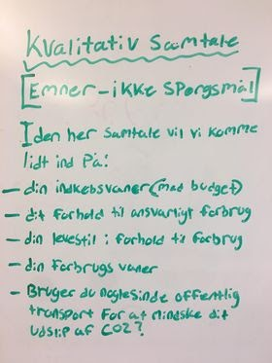

Derudover spurgte vi også nogen fra vores egen omgangskreds, da vi ikke fik fat i så mange, der var villige til at stille umotiveret op til ”interview”.

Define-fasen:

Efter at have set på vores resultater af empathize-fasen, definerede vi problemstillingen:

**Folk vil gerne købe mere økologi, men gør det ikke.**

* Hvordan kan vi få folk til at købe mere økologi?
  + Hvorfor køber folk ikke mere økologi?
  + Hvilke økologiske varer købes der flest af?
    - - Og hvorfor?

For at få svar på problemstillingen prøvede vi at få fat i nogle eksperter, eller andre interesseorganisationer. Dette ville vi gøre for at få dem til at fortælle os om folks vaner, dog fik vi ikke fat i nogen efter et par timers forsøg. I stedet måtte vi se på statistikker og lign. fra de organisationer vi forsøgte at få fat i, omkring hvad folk spørger om ift. økologi, indkøbsvaner osv. Til denne fase skulle vi også lave en kort video, der beskrev hvordan vi havde grebet de to første faser an. [Den kan ses her](https://youtu.be/asmdQyzU4lY).

Vi skulle også lave en anden kort video, der beskrev hvad resultatet af de to første faser var. [Den kan ses her.](https://youtu.be/zv2x6fRVwQs)

Ideate-fasen:

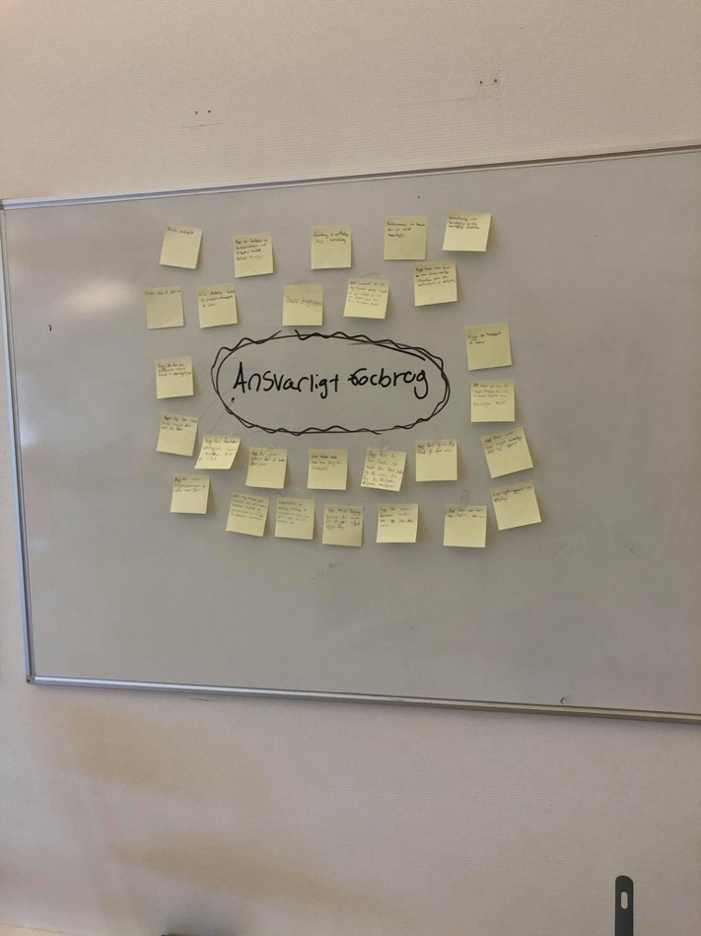Her startede vi med at brainstorme ideer til vores app. Disse ideer skrev vi løbende op på post-its, som vi klistrede op på tavlen, således at vi alle kunne se hvad der var skrevet, og derved potentielt inspirere hinanden. Vi satte en tidsbegrænsning på vores brainstorm, og resultatet kan ses på billedet her.

Herefter satte vi nogle forskellige ideer sammen, alt efter hvilke ideer der lignede hinanden, og som var oplagte at sætte sammen i en app. Resultatet af dette kan ses her.

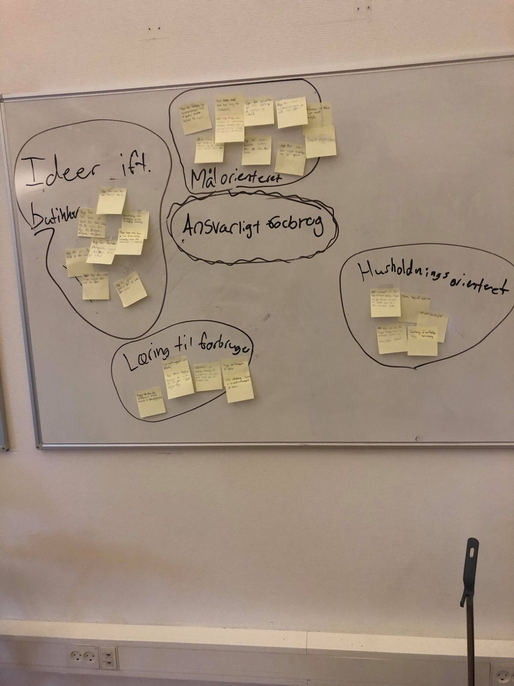

Det næste vi gjorde var, at vi kom på to forskellige app-typer vi overvejede at lave, og satte de ideer vi ønskede at gå videre med på enten den ene eller den anden ide, for så at vælge hvilken af de to ideer vi ville vælge at gå videre med. De to fordelinger kan ses her. Den første ide var, at vi skulle lave en app der ville gøre det nemmere at finde økologiske/miljøvenlige varer, og belønne de brugere af appen, der gjorde det bedst ift. at købe de ”rigtige” varer. Den anden ide var en app, der skulle uddanne brugeren i økologiske/miljøvenlige varer, i vores forbrug af plastisk og andet emballage og vores forbrug af ting som el og vand.

Vi endte med at gå videre med den første ide.

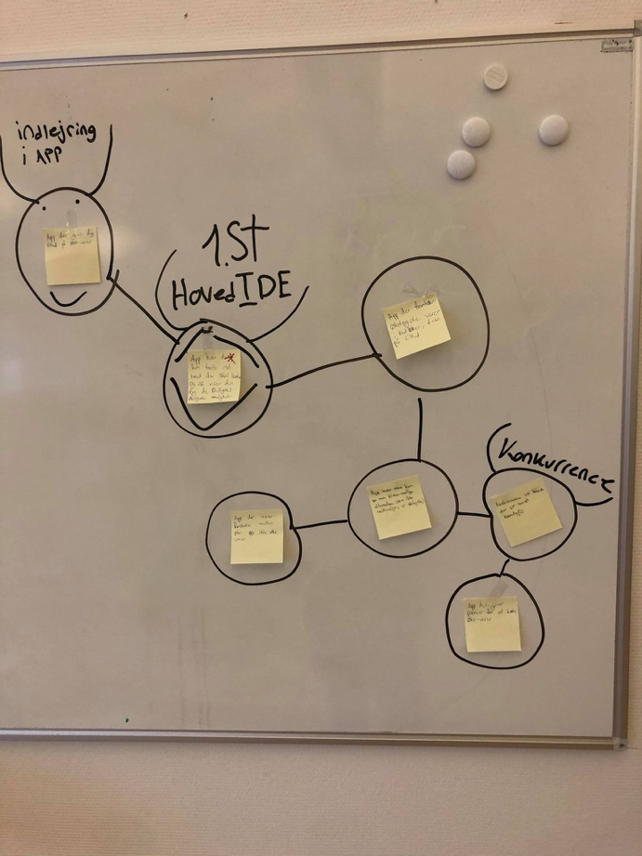 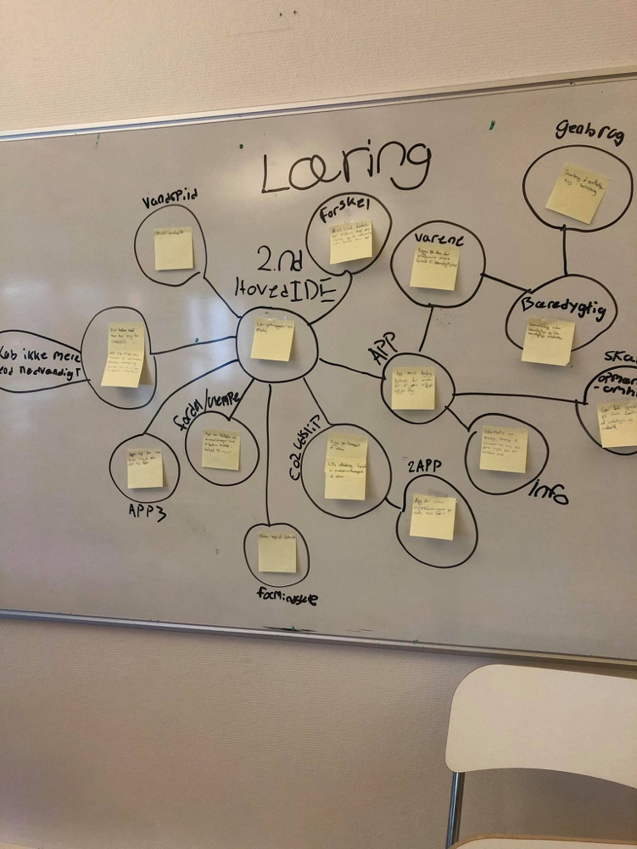

Prototype-fasen:

I prototype-fasen lavede vi low-fidelity prototypen på vores app. Dette gjorde vi på papir med en papramme som skulle agere telefon, så vi også kunne visualisere vores prototype. Derefter lavede vi brugertest, og reviderede vores prototype efter det feedback vi fik.

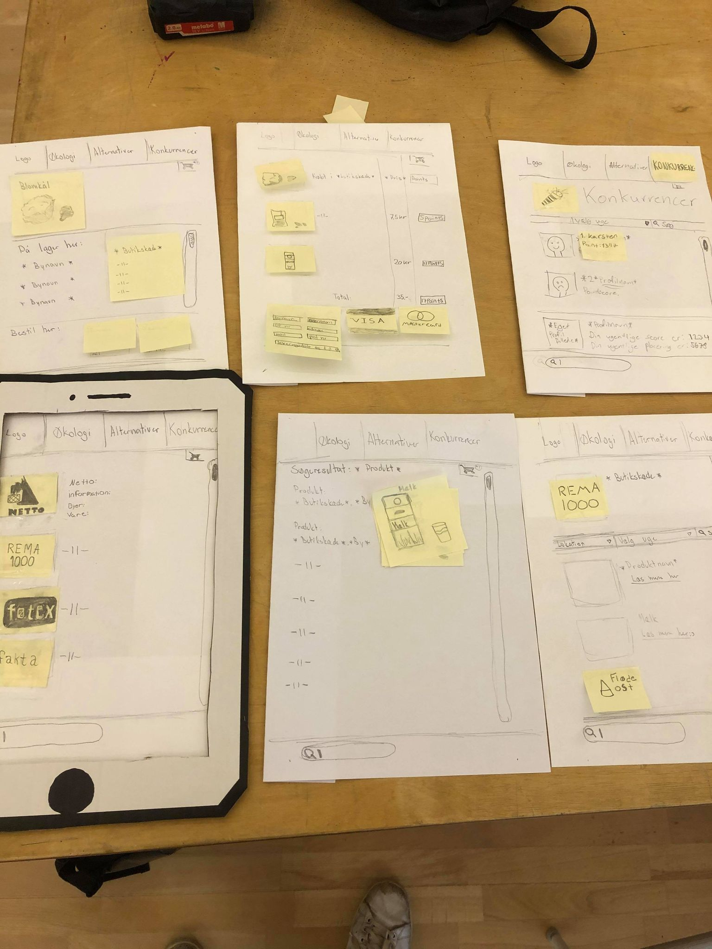

Her skulle vi lave en video hvori vi skulle gennemgå resultatet, altså vores prototype. Her skulle vi forklare hvordan den virker, og forestille os at vi skulle forklare det til en uden forudgående forståelse for konceptet. [Den kan ses her](https://www.youtube.com/watch?fbclid=IwAR1TuMKyQNnHJg5BPYvH2iE0ioXezVbR3T4XQjRLqKlAYRRtqr_qFUN0AmI&v=ZBe4s5mYQsU&feature=youtu.be&ab_channel=TerkelBlegager).

Implementerings-fasen:

I Implementerings fasen skulle vi lave en video der beskriver, hvordan vi har grebet processen an i forbindelse med Ideation, Prototyping og Test. [Den kan ses her](https://www.youtube.com/watch?fbclid=IwAR3Pr2FPTCmNyNHYe8a2dKG1dG7VbVhDAs6j5eahUW-gW6pdZHInzmbuHZk&v=HORynjzl_50&feature=youtu.be&ab_channel=TerkelBlegager).

Vi skulle også lave en video som skulle fungere som en kort pitch til, hvorfor vores produkt er relevant at videreudvikle. [Den kan ses her](https://www.youtube.com/watch?fbclid=IwAR3OghTI8tD29T9TvcfnkvxwdivSnAzgOI8xnuHb2Eqy3lFp0A0-iGZsKm0&v=CNy363quMIU&feature=youtu.be&ab_channel=TerkelBlegager).

Evaluering/Tanker om projektet:

Det var en god øvelse i at bruge Design-Thinking i et projekt. I dette projekt blev det især fremhævet hvor vigtigt det er, at få umotiverede svar fra så mange personer som muligt, når man er i gang med produktionen af en app f.eks.